МКОУ «Новокаякентская СОШ»
с. Новокаякент
Каякентский район Республика Дагестан

ОГЭ. Задание 14. «Обмен веществ, выделение, покровы тела»
(для учащихся 9 классов)

Автор: учитель биологии
МКОУ «Новокаякентская СОШ»
Умалатова Равганият Бийбулатовна

с.Новокаякент
2017 г.

Пояснительная записка
Данный материал ОГЭ. Задание 14. «Обмен веществ, выделение, покровы тела» рекомендуется для учащихся 9 класса. Материал включает вопросы с выбором одного правильного ответа. Данный материал можно использовать для подготовки к ОГЭ. Работа включает 12 вопросов.
Задачи: проверить знания и умение учащихся правильного выбора одного правильного ответа на вопрос.
Деятельность учащихся: написание учащимися тестирования.
Деятельность учителя: обеспечение каждого учащегося листом с текстом тестирования. Объяснение хода выполнения работы. Проверка работ. Анализ ответов.
Оборудование: раздаточный материал с тестами.
ОГЭ. Задание 14. «Обмен веществ, выделение, покровы тела»

1.В настоящее время первичными источниками питания на Земле являются
на Земле
1) белки
2) жиры
3) углеводы
4) нуклеиновые кислоты
Ответ:

2.Как называется орган выделительной системы, обозначенная на рисунке буквой В?

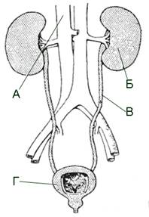
1) почка
2) мочеточник
3) мочевой пузырь
4) мочеиспускательный канал
Ответ:

3.При ожоге третьей степени рекомендуется
1) приложить содовую примочку
2) промыть обожженный участок водой
3) вскрыть волдыри и наложить повязку
4) наложить стерильную повязку и госпитализировать больного
Ответ:

4. Ионы калия обеспечивают?
1) процессы активации ферментов
2) осмотическое давление в клетке
3) рН среды внутри и вне клетки
4) процессы мышечного сокращения и свертывания крови
Ответ:

5. Какой цифрой на рисунке обозначена потовая железа?

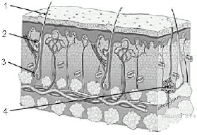
1) 1
2) 2
3) 3
4) 4
Ответ:

6.Суточная потребность человека в воде составляет?
1) 1,5 – 2,0 л
2) 1,0 – 1,5 л
3) 2,5 – 3,0 л
4) 22,0 – 2,5 л
Ответ:

7.Какую выполняют органы, обозначенные на рисунке цифрами 1 и 2?

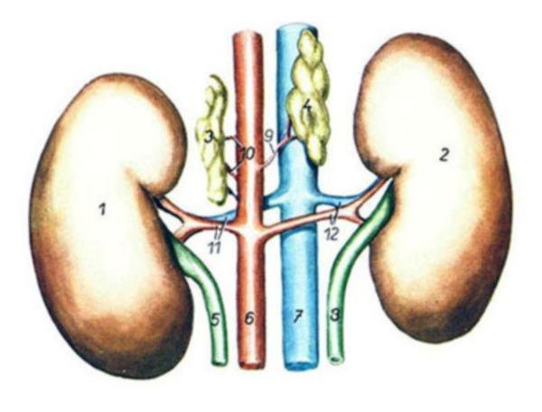

1) дыхательную
2) пищеварительную
3) выделительную
4) репродуктивную
Ответ:

8.При расщеплении 1 г углеводов выделяется … энергии
1) 17,6 ккал
2) 17,6 кДж
3) 38,9 кДж
4) 38,9 ккал
Ответ:

9.Какая структура изображена на рисунке?

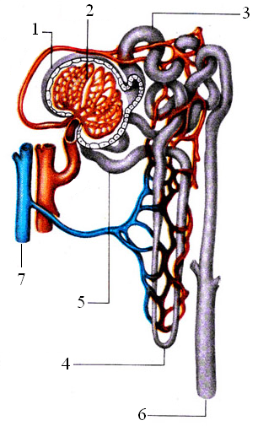

1) нефрон
2) нейрон
3) потовая железа
4) сальная железа

Ответ:

10. Первичная моча образуется из
1) крови
2) лимфы
3) тканевой жидкости
4) плазмы крови

Ответ:

11.Эпидермисом называется
1) дерма
2) наружный слой кожи
3) дерма и наружный слой
4) внутренний слой кожи

Ответ:

12. Центр терморегуляции находится в

1) мозжечке
2) среднем мозге
3) продолговатом мозге
4) гипоталамусе
Ответ:

Источники информаций:
1.Биология. Общие закономерности. 9 кл. С.Г. Мамонтов, В.Б.Захаров, Н.И. Сонин. -М.: Дрофа,2002 г. 288 с.
2.ОГЭ 2017.Биология: тематические тренировочные задания: 9 класс/
Г.И. Лернер.- Москва : Эксмо, 2016 .- 272 с.
3. ОГЭ. Биология: типовые экзаменационные варианты: О -30 вариантов / под ред. В.С. Рохлова .-М.: Издательство «Национальное образование», 2017.- 400
4.Биология. 8-11 классы. Человек и его здоровье. Подготовка к ЕГЭ и ГИА. Тематические тесты, тренировочные задания: учебно- методическое пособие/
А.А Кириленко.- ИЗД. 2-е.-Ростов н/Д: Легион, 2013.-298 с.
5.http://www.bio-faq.ru/bio/bio879pic2.jpg мочевыделительная система 6.http://dogmon.org/metodicheskie-ukazaniya-k-samostoyatelenoj-rabote-krasnoyarsk/19449_html_51c8c3ec.png нефрон
7.http://ds04.infourok.ru/uploads/ex/0044/0006ca8b-d46ee010/hello_html_37c9718c.png строение кожи
8.https://pbs.twimg.com/media/CRNPVXiWIAAlDIx.jpg почки

